地下防水工程施工做法
一、 结构自防水砼的施工
（一）防水砼的材料及配比
水泥品种应按设计要求选用，其强度等级不应低于32.5级。粗骨料的自然级配适宜，粒径宜为5~40mm，含泥量不得大于1％。
防水砼的配合比要求：试配要求的抗渗强度比设计值提高0.2MPa；水泥用量不低于300kg/m3，掺有活性掺合料时不少于280kg/m3；砂率宜为35～45%，水灰比不大于0.55；坍落度不宜大于50mm。
（二）施工要点
1. 防水砼工程的模板应平整、拼缝严密不漏浆。一般不宜用螺栓或铁丝贯穿砼墙固定模板，当需用螺栓贯穿砼墙固定模板时，应采取止水措施。如采用工具式螺栓、螺栓中间加焊止水钢板、螺栓两端设垫木等。
① 工具式螺栓做法：用工具式螺栓将防水螺栓固定并拉紧，拆模时，将工具式螺栓拆下，再以嵌缝材料及聚合物水泥砂浆将螺栓凹槽封堵严密。
工具式螺栓做法：
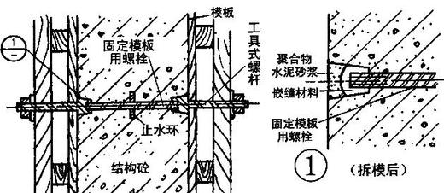
② 螺栓加堵头做法：
在结构两边螺栓周围做凹槽，拆模后将螺栓平凹槽底割去，再用膨胀水泥砂浆将凹槽封堵。
地下室墙体采用工具式螺栓：
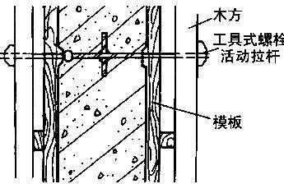
③ 预埋套管加焊止水环做法：对拉螺栓外加设套管，套管兼具撑头作用，套管两端设垫木。拆模后将螺栓抽出，套管内以膨胀水泥砂浆封堵密实，垫木留下的凹坑用同样方法封实。
预埋套管支撑示意图：
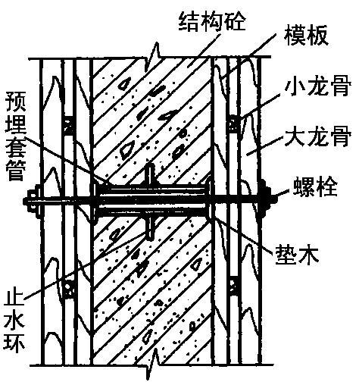
⑵ 为防止钢筋的引水作用，迎水面的钢筋保护层不得小于50mm，底板钢筋不得接触砼垫层，不能用铁钉或铅丝将钢筋固定在模板上，严禁用钢筋充当保护层垫块，以防止水沿钢筋渗入。
⑶ 防水砼浇筑前无泌水、离析现象，自由倾落高度不大于1.5m；
⑷ 防水砼应采用机械振捣，并保证振捣密实；
⑸ 连续浇筑砼每500m3应留置1组（6个）抗渗试件，且每项工程不少于2组；
⑹ 防水砼应自然养护，养护时间不少于14天。
3 防水构造处理
⑴ 施工缝：施工缝是防水薄弱部位，施工中应不留或少留。底板砼应连续浇筑，墙体不得留设垂直施工缝。墙体水平施工缝不应留在剪力与弯矩最大处或底板与墙体交接处，最低水平施工缝距底板面不少于200mm，距穿墙孔洞边缘不少于300mm。
施工缝的接缝形式: 